DATUM | ZAJTRK | KOSILO | POP. MALICA
PONEDELJEK  09. 10. 2023  (BREZMESNI DAN) | Mešani polbeli kruh, rezina sira, paprika, sadni čaj z limono, jabolko | Zdrobova juha s korenčkom, krompirjevi svaljki z drobtinami, mešani sadni kompot | Skuta s podloženim sadjem
TOREK  10. 10. 2023 | Polnozrnati kruh, rezina kuhane šunke, paradižnik, zeliščni čaj z limono, sliva  Dodatno EU ŠS (BIO Mleko) | Kostna juha z zakuho, pire krompir, čufti v paradižnikovi omaki, mešana zelena solata | Grisini, mandarina
SREDA  11. 10. 2023 | Mešani ovseni kosmiči s suhim sadjem, BIO mleko, sadni čaj z medom, hruška  Dodatno EU ŠS ( Lešniki-nepraženi) | Bistra goveja juha z rezanci, svinjski zrezki z gobicami v naravni omaki, BIO kus-kus, zeljna solata s fižolom | Kajzerica, zelenjavni krožnik
ČETRTEK  12. 10. 2023 | Pirin kruh, maslo, med, kakav, jabolko | Ragu juha s piščančjim mesom, zelenjavo (stročnice) in žličniki, domača skutina gibanica | Rženi kruh, ringlo
PETEK  13. 10. 2023 | Makova štručka, sadni tekoči jogurt, zeliščni čaj z limono, mandarina | Kremna brokolijeva juha z jušnimi kroglicami, ribji file v koruzni panadi, domača tatarska omaka, krompirjeva solata | Sadno žitna rezina, ohlajen čaj
JEDILNIK 09.10-13.10.2023
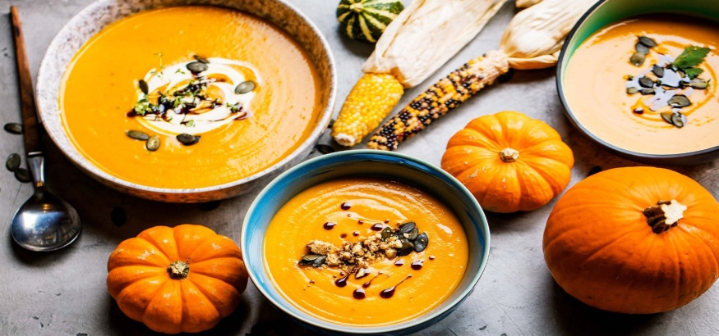

DIETNI JEDILNIK

DATUM | CELIAKIJA (BREZGLUTENSKI) - BG | ALERGIJA NA MLEKO (INTOLERANCA NA LAKTOZO)- DIETNI BREZ MLEKA (IL)
PONEDELJEK  09. 10. 2023 | MALICA/ZAJTRK: BG kruh  KOSILO: Živila brez sledov glutena, BG zdrob in BG drobtine  P. MALICA: Brez sledov glutena | MALICA/ZAJTRK: Brez sledov mleka in laktoze, dietni sir ali pa tofu  KOSILO: Sestavljeno iz živil brez sledov mleka in laktoze  P. MALICA: Sojin jogurt
TOREK  10. 10. 2023 | MALICA/ZAJTRK: Živila brez sledov glutena, BG kruh  KOSILO: Sestavljeno iz živil brez sledov glutena, brez dodane moke  P.MALICA: BG grisini | MALICA/ZAJTRK: Brez sledov mleka in laktoze, (rižev napitek)  KOSILO: Sestavljeno iz živil brez sledov mleka in laktoze  P.MALICA: Grisini brez sledov mleka in laktoze
SREDA  11. 10. 2023 | MALICA/ZAJTRK: BG kosmiči, ostala živila brez sledov glutena  KOSILO: Živila brez sledov glutena, BG rezanci, riž  P.MALICA: BG kruh | MALICA/ZAJTRK: Brez sledov mleka in laktoze, z riževim napitkom  KOSILO: Sestavljeno iz živil brez sledov mleka in laktoze  P.MALICA: Kajzerica brez sledov mleka
ČETRTEK  12. 10. 2023 | MALICA/ZAJTRK: BG kruh  KOSILO: Ostala živila brez sledov glutena, brez žličnikov (krompir), BG gibanica  P.MALICA: BG kruh | MALICA/ZAJTRK: Kruh brez sledov mleka  KOSILO: Sestavljeno iz živil brez sledov mleka in laktoze, gibanice brez skute  P.MALICA: kruh brez sledov mleka in laktoze
PETEK  13. 10. 2023 | MALICA/ZAJTRK: BG štručka, ostala živila brez sledov glutena  KOSILO: Jed brez živil, ki vsebujejo sledove glutena, brez jušnih kroglic, BG drobtine  P.MALICA: BG rezina | MALICA/ZAJTRK: Kruh in piščančja prsa brez sledov mleka in laktoze  KOSILO: Živila brez sledov mleka in laktoze, brez dodane smetane  P.MALICA: Rezina brez sledov mleka in laktoze

OPOMBE:

Pri dnevnem kosilu vedno na voljo ohlajen čaj ali pa sveža voda z limono.

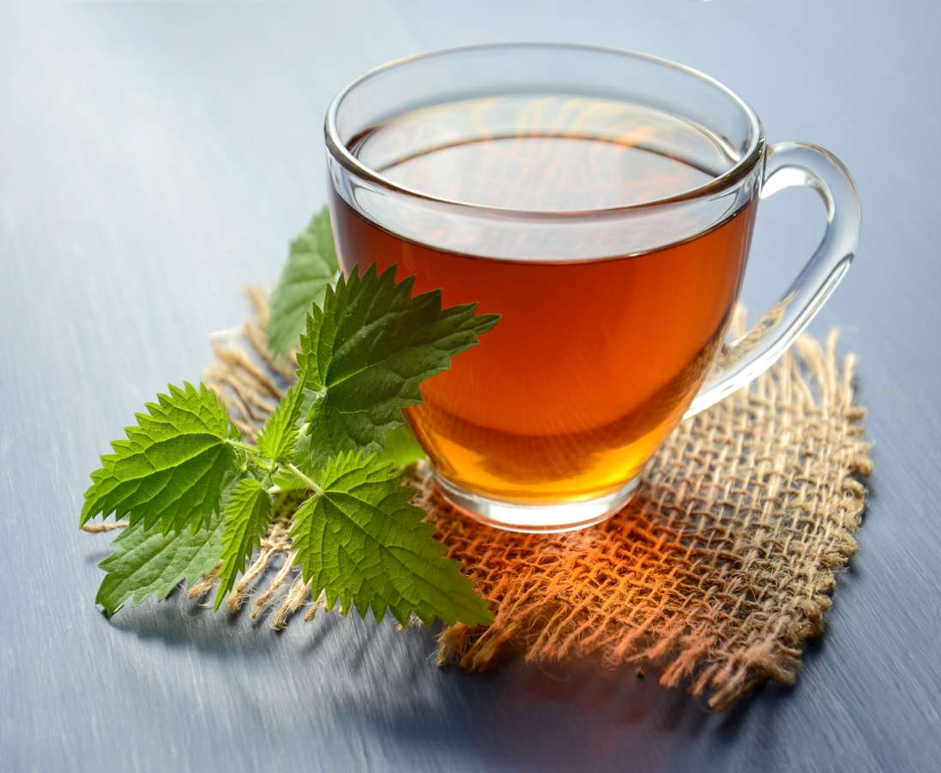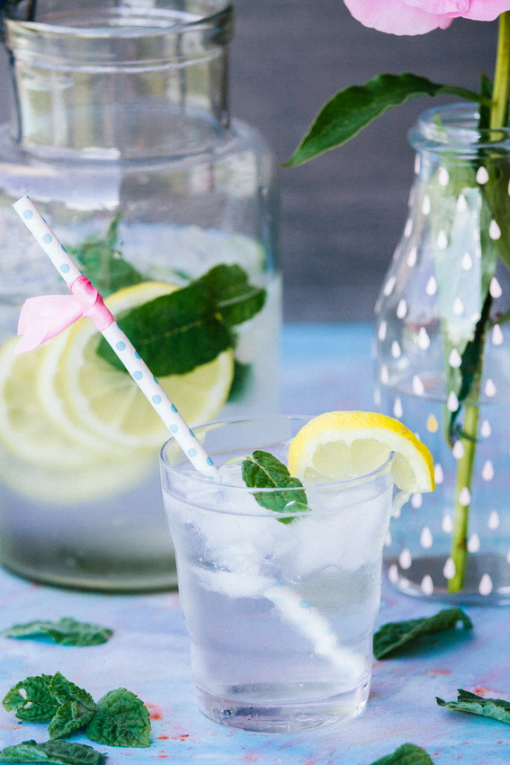

V PRIMERU ZAPLETOV PRI DOBAVI ŽIVIL SI PRIDRŽUJEMO PRAVICO DO SPREMEMBE JEDILNIKA.

BIO ŽIVILO IZ KONTROLIRANE EKOLOŠKE PRIDELAVE
LOKALNO PRIDELANA/PREDELANA ŽIVILA SE VKLJUČUJEJO GLEDE NA SEZONSKO PONUDBO.
ŠS-ŠOLSKA SHEMA

Ker v prehrani otrok ni omejitev glede uživanja alergenov in ker za otroke, ki potrebujejo dietno prehrano, pripravljamo individualne dietne jedilnike, alergenov na jedilnikih ne bomo označevali.

Katalog vsebnosti alergenov v živilih:
oznaka | alergen
1 | ŽITA, KI VSEBUJEJO GLUTEN ( pšenica, rž, ječmen, oves, pira, kamut ali njihove križane vrste ali proizvodi iz njih)
2 | RAKI IN PROIZVODI IZ NJIH
3 | JAJCA IN PROIZVODI IZ NJIH
4 | RIBE IN PROZVODI IZ NJIH
A | ARAŠIDI IN PROIZVODI Z NJIH
S | ZRNJE SOJE IN PROIZVODI IZ NJIH
L | MLEKO IN MLEČNI PROIZVODI, KI VSEBUJEJO LAKTOZO
O | OREŠKI - mandeljni, orehi, lešniki, indijski oreščki, ameriški orehi, brazilski oreščki, pistacija, makadamija IN PROIZVODI IZ NJIH
Z | LISTNA ZELENA IN PROIZVODI IZ NJIH
GS | GORČIČNO SEME IN PROIZVODI IZ NJIH
SS | SEZAMOVO SEME IN PROIZVODI IZ NJIH
Ž | ŽVEPLOV DIOKSID IN SULFITI ((v koncentraciji več kot 100mg/kg ali 10mg/l, izraženi kot SO2)
V | VOLČJI BOB IN PROIZVODI IZ NJIH
M | MEHKUŽCI IN PROIZVODI IZ NJIH

